El norte de España – Ponferrada

- Lee el artículo y a continuación indica si las afirmaciones son verdaderas o falsas.

Ponferrada, ciudad templaria y peregrina

Situada en la confluencia de los ríos Sil y Boeza, a los pies del monte Pajariel, Ponferrada es hito de la Ruta Jacobea y capital de la comarca leonesa del Bierzo. Nos encontramos en una encrucijada de caminos, el punto mágico de unión que comunica Castilla con Galicia y Asturias. Un camino abierto hacia el Valle del Silencio, uno de los lugares más espirituales de su tiempo, donde ya se intuyen los montes sagrados de las leyendas celtas. En la Edad Media el asentamiento tomó importancia alrededor del Camino de Santiago. A finales del siglo XI, se ordenó la construcción de un puente con barandillas de hierro que cruzara el río Sil, para facilitar a los peregrinos su paso hacia Santiago. Es conocido como Pons-Ferrata, término que con los años dio nombre a la villa.

A pie por el casco antiguo
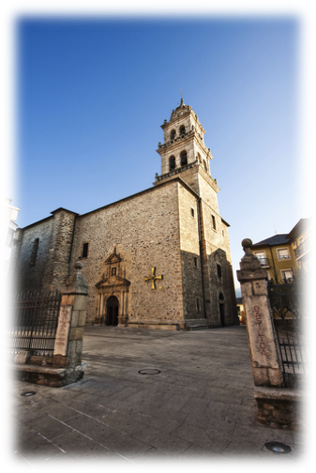
Dar un paseo por Ponferrada es como iniciar una cuenta atrás que te traslada a otra época. El Ayuntamiento es, probablemente, el mejor punto por donde empezar el recorrido. Este edificio, construido en el siglo XVIII, presenta una estructura central flanqueada por dos torres, rematadas con una esbelta aguja al estilo de Austria. Una balconada corrida sobre ménsulas, el blasón con los símbolos imperiales y las armas de la ciudad nos hacen dudar del siglo en el que nos encontramos. A la derecha de la Casa Consistorial, el Arco de las Eras es una invitación a adentrarnos en el viejo recinto medieval a través del único acceso de la muralla que aún se conserva. La Torre del Reloj, sobre el arco y construida a mediados del siglo XVI, constaba inicialmente de dos cuerpos. En el primero, un escudo de Felipe II nos recuerda el implacable paso de los tiempos. El superior es el del reloj. Pero cuando estaba a punto de comenzar el siglo XVIII se le añade el cuerpo que hoy aloja la campana, rematado con un esbelto capitel. Es esta una de las estampas más fotografiadas por peregrinos y viajeros.
Básilica de la Encina en Ponferrada
Nos acercamos a continuación a la plaza de la Encina, donde podemos visitar la basílica que le da el nombre. Se trata de un templo renacentista con planta de cruz latina, cuya construcción se inicia en la primera mitad del siglo XVI. En su interior destaca el retablo mayor, de madera policromada. Presidiéndolo, la imagen de la Virgen de la Encina, patrona del Bierzo. Cuenta la leyenda que santo Toribio, obispo de la cercana Astorga, trajo a la Virgen desde Tierra Santa. Sin embargo, esta tuvo que ser escondida para protegerla de las invasiones musulmanas. Su pista se perdió a lo largo de los siglos, y fueron los templarios quienes, al ir a buscar madera con la que reconstruir el castillo, la encontraron dentro de una encina.
También en esta misma plaza se encuentra el Convento de las Concepcionistas Franciscanas, un edificio austero del siglo XVI, con una sola nave, sencilla y de reducidas dimensiones. De la plaza de la Encina surgen las calles más típicas de Ponferrada. Estamos casi a la sombra del Castillo del Temple, declarado Monumento Nacional Histórico-Artístico en 1924.
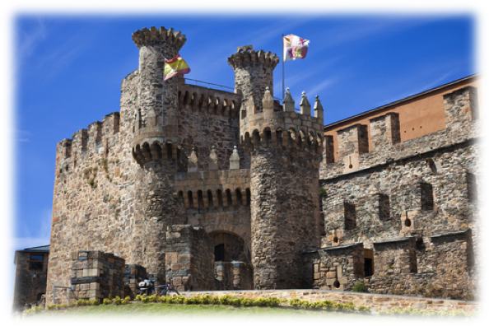
Si fue el antiguo puente de hierro el que dio nombre a la villa, el castillo es el que le regala su silueta más característica. Cuando la ciudad pasó a depender de los templarios, estos se encontraron con una pequeña fortaleza. Después de reforzar la muralla original, se fue ampliando el recinto, hasta convertirla en un importante punto de defensa del Camino de Santiago.
El castillo se alza sobre el río Sil, presidiendo el casco antiguo de la ciudad. Una rampa inclinada cruza el foso, ahora inexistente, para acceder a una portada con sendas torrecillas que flanquean un portón con arco de medio punto. De ahí se pasa al patio de armas donde, en su día, estuvieron las habitaciones de los soldados-monjes. Estamos ante uno de los rincones más bellos del recinto, que nos recuerda la grandiosidad que un día tuvo el conjunto.
El Castillo templario en Ponferrada
La personalidad de Ponferrada es única, hecha a sí misma al fuego lento de los siglos y el transcurrir, silencioso y milenario, de los peregrinos. Un municipio salpicado de historia y bellos rincones, irresistibles para los ermitaños que encontraron en este lugar la paz espiritual que buscaban. Nosotros también la encontramos. En sus calles y en sus piedras. Y en la sombra de su castillo templario.
adaptado de Turismo rural, número 103

 | V | F
- Ponferrada es una etapa del Camino de Santiago.
- El nombre se debe a un puente que fue construido a finales del siglo XI.
- El punto más fotografiado por los peregrinos es la plaza de la Encina.
- La Virgen de la Encina fue encontrada en un castillo.
- El icono de Ponferrada es su puente con barandillas de hierro.

